Pokud by se Vám zobrazila tato nabídka, hlaste se přes Sign In stejným e-mailem a heslem jako do Publons (máte-li), nebo jděte přes institucionální přihlašování (Institutional Sign In), kde je potřeba vybrat Czech Academic Identity Federation eduID.cz:
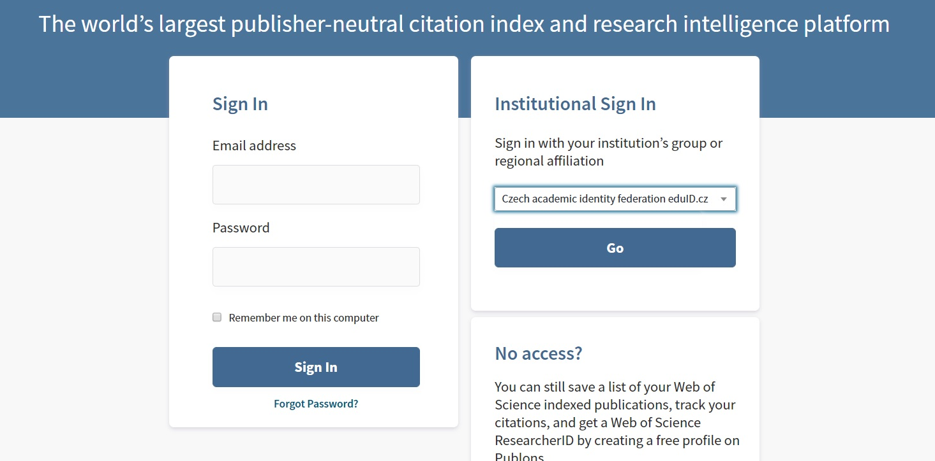
A poté Charles University:
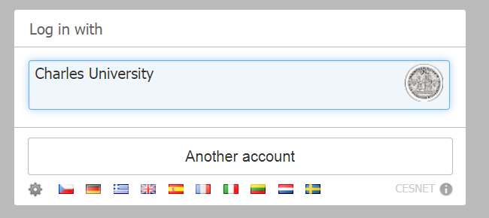
Pak budete přesměrováni do přihlašování přes Centrální autentizační službu (CAS).

